PRESSE-INFO 12 (aktuell im Frühjahr)
Nisthilfen für Wildbienen

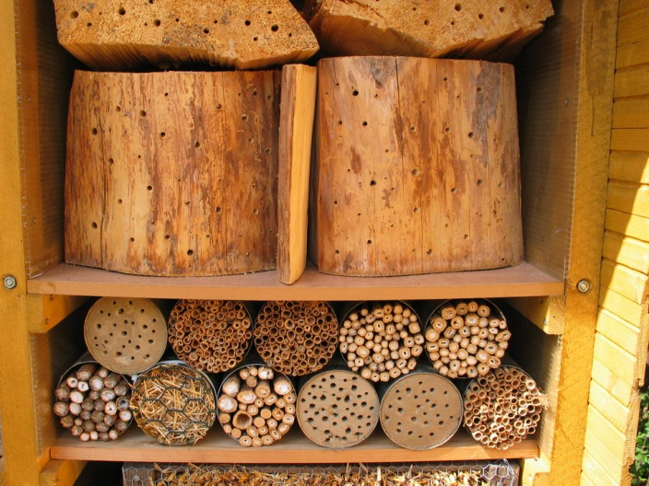
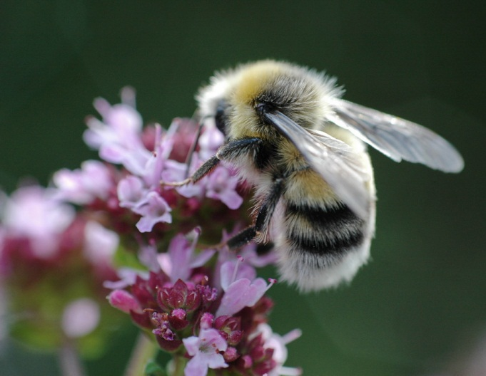
Nur ein Bruchteil aller Blüten wird durch Honigbienen bestäubt. Den weitaus größten Anteil an der Bestäubung von Blüten aller Arten haben Wildbienen, Hummeln, Schwebfliegen und andere wilde Insekten. Bei uns in Deutschland gibt es über 500 verschiedene Wildbienenarten, wozu auch Hummeln zählen. Sie sind nach der Bundesartenschutzverordnung besonders geschützt. Während Hummeln ein ober- oder unterirdisches Nest anlegen und ein kleines Volk gründen, leben die meisten Wildbienen allein (solitär). Jedes Weibchen baut sein eigenes Nest und versorgt den Nachwuchs allein und ohne Hilfe von Arbeiterinnen wie bei den Honigbienen. Die meist nur kurzlebigen Wildbienen geben ihren Eiern einen großen Vorrat an Pollen mit auf den Weg, der für die gesamte Larvenentwicklung ausreichend ist. Die Wildbienen selbst leben oft nur wenige Wochen, aber, je nach Art schlüpfen mehrere Generationen pro Jahr. Einige Arten nisten im Boden und bilden große Kolonien, bei denen ein Nest neben dem anderen liegt. Hierbei handelt es sich nicht um die aggressiven Erdwespen, sondern um spezielle Wildbienen, die trotz Stachels vollkommen harmlos sind und ihre Nester nicht verteidigen. Andere Arten mörteln Lehmnester ungeschützt an Steine, wieder andere nutzen für ihren Nachwuchs Käferfraßgänge in Totholz oder graben bzw. beißen die viele Zentimeter langen Niströhren selbst.
GVID 12-2: verschiedene Wildbienenarten können in Holz, Lehm oder markhaltigen Stängeln nisten
GVID 12-1: es gibt über 500 verschiedene Wildbienenarten bei uns in Deutschland

Den verschiedenen Wildbienenarten kann man helfen, indem man ihnen Nisthilfen anbietet. Damit werden auch unsere Gärten bereichert und interessante (und ungefährliche) Beobachtungsobjekte geschaffen. Zudem wird damit die Bestäubung und Befruchtung (jegliches Obst, aber auch Fruchtgemüse) vieler Pflanzen gefördert, bzw. sichergestellt.

Nistgelegenheit in Stängeln
Viele Wildbienenarten nisten in hohlen oder markhaltigen Stängeln wie Brombeeren und Himbeeren, Rosen, Holunder, Sommerflieder, Königskerze, Herzgespann und Distelarten. Sinnvoll ist es, diese Stängel einfach stehen zu lassen und ihre Enden abzubrechen oder abzuschneiden, um den Bienen einen Einstieg zu ermöglichen. Oder das Schnittgut wird beim Rückschnitt im Spätwinter gesammelt und in etwa 12 cm lange Stücke geschnitten und gebündelt und so regengeschützt in einen Insekten-Nistkasten gestapelt. Allerdings bevorzugen einige Arten, wie die häufig vorkommenden Masken- und Mauerbienen durchaus senkrecht oder leicht schräg befestigte Stängel; Regen schadet hier nicht! Diese Stängel werden einzeln oder gebündelt offen (also nicht ins Gebüsch oder in Bäume) aufgehängt und sollten jedes Jahr erneuert werden. Durchaus gut geeignet zum Nisten sind Schilfmatten, mit denen man ein Gartenhaus oder ein „Insektenhotel“ bedecken kann. Schilfhalme lassen sich auch dicht
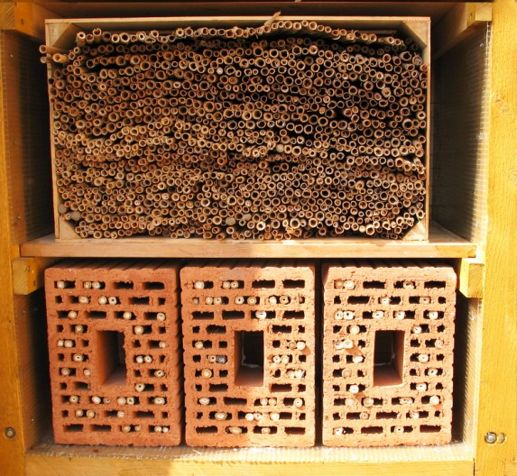
GVID 12-3: eine zerkleinerte Schilfmatte und in Lochsteine gesteckte Stängel dienen hier als Nistgelegenheiten
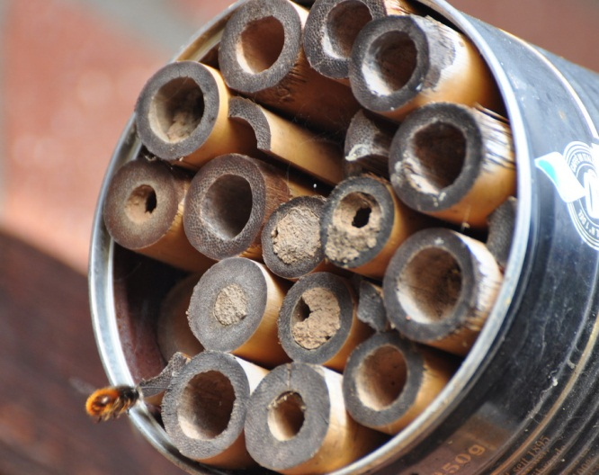
gepackt in Konservendosen oder Holzkästchen anbieten, wobei der Form und Größe keine Grenzen gesetzt sind. (Alte) Schilfmatten können auch in kurze Stücke zerschnitten und gebündelt als Insektenhotel dienen. Eine weitere Möglichkeit ist es, Stängel wie die von Schilf, Bambus oder Brombeere, Holunder in Lochsteine zu stecken. Lochsteine haben den Vorteil, dass der Abstand zwischen ihren Löchern den Bienen die Orientierung erleichtert. Allerdings vermuten Meisen und Spechte hier oft eine leicht zugängliche Nahrungsquelle und ziehen die lockeren Halme und Stängel einfach heraus; deshalb am besten die hinteren Stängel-Enden mit wasserfestem Holzleim bestreichen, bevor man sie in die Löcher steckt.
GVID 12-4: Bambusstöckchen in Konservendose als Nistgelegenheit für Mauerbiene

Nistmöglichkeiten in Totholz
Aus totem Holz, also Holzklötzen, Baumscheiben oder ähnlichem, lassen sich im großen wie im kleinen Maßstab gute Nistmöglichkeiten für Wildbienenarten wie den Holzbienen basteln. Da Holzscheiben schnell reißen, sind Holzklötze besser geeignet. Weichholz wie die meisten Nadelhölzer, Weiden, Pappeln, Linden und etliche Birkenarten sind ungeeignet; Harthölzer wie vor allem Esche, aber auch Erle, Eiche und Buche dagegen gut geeignet. Solch ein Holzblock wird etwas geglättet und, um verschiedenen Arten Nistgelegenheiten zu bieten, mit unterschiedlichen Bohrlochdurchmessern versehen wie 5-7mm (für Rote Mauerbienen), 6-10 mm (für Gehörnte Mauerbienen), 4-5 mm (für Stahlblauen Mauerbienen), 3-5 mm (für Scherenbienen und Löcherbienen), 2,5-4 mm (für Maskenbienen). Solch ein Nistklotz wird regengeschützt aufgehängt, ansonsten mit einem „Dach“ versehen (z.B. Dachpappe) und kann viele Jahre an der Stelle hängenbleiben. Im Handel werden auch bebohrte Blöcke aus Holzbeton zum Kauf angeboten. Ebenfalls unterschiedliche Lochgrößen bieten gelochte Nist-Ziegel aus gebranntem, atmungsaktivem Ton, die es ebenfalls zu kaufen gibt.

Insektenhotel
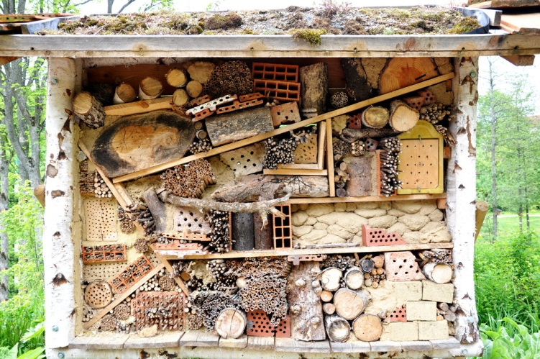
GVID 12-5: Insektenhotel mit sehr vielfältigem, verschiedenem Nistmaterial (und Dachbegrünung)
Man kann die Nisthilfen in Holzklötzen und Stängeln in einem „Insektenhotel“ vereinen, welches zu einem sehr sehenswerten Schmuckstück im Garten werden kann. Die gibt es in verschiedenen Größen und Ausführungen im Handel zu kaufen. Man kann sie mit ein wenig handwerklichem Geschick aber auch aus Naturmaterialien selbst zusammenbauen, wobei auch Bausätze zum selbst montieren angeboten werden. Zum Selbstbau gibt es im Internet vielfältige Bauanleitungen. Beim Aufstellen sollte das Insektenhotel mit seiner Vorderseite nach Süden ausgerichtet werden. Ein Dach aus verschiedenen Materialien bildet den oberen Abschluss; auch eine kleine Dachbegrünung ist möglich.
Je vielfältiger solch ein Insektenhotel, umso mehr verschiedene Arten werden sich ansiedeln. Neben Wildbienen werden oft auch Florfliegen, Marien-, Holz-, Laufkäfer, Ameisen und Baumwanzen solch ein Haus als Nistkasten nutzen. Es werden sich nur die Wildbienenarten ansiedeln, die ein ihrer Lebensweise entsprechendes Pollenangebot vorfinden, denn meist sind sie sehr spezialisiert. Je vielfältiger also das Pflanzenangebot im Garten, umso vielfältiger auch die Insektenfauna. Sehr gerne werden von verschiedensten Insektenarten Blüten von Doldenblütlern und Korbblütlern angenommen; auch die verschiedenen Küchenkräuter sind zur Blütezeit begehrt.

Bilder:
(für den Download stehen Bilder in der Auflösung von 300 dpi zur Verfügung)
Presse GVID 12-1 (4,55 mb): GVID 12-1: es gibt über 500 verschiedene Wildbienenarten bei uns in Deutschland
Presse GVID 12-2 (5,72 mb): verschiedene Wildbienenarten können in Holz, Lehm oder markhaltigen Stängeln nisten
Presse GVID 12-3 (4,31 mb): eine zerkleinerte Schilfmatte und in Lochsteine gesteckte Stängel dienen hier als Nistgelegenheiten
Presse GVID 12-4 (4,04 mb): Bambusstöckchen in Konservendose als Nistgelegenheit für Mauerbiene
Presse GVID 12-5 (9,22 mb): Insektenhotel mit sehr vielfältigem, verschiedenem Nistmaterial (und Dachbegrünung)
Ulrike Lindner (Dipl.Ing. Gartenbau)
Tel. 0221/5901460
ulli.auweiler@googlemail.com

Nisthilfen für Wildbienen Kurzfassung
Nur ein Bruchteil aller Blüten wird durch Honigbienen bestäubt. Den weitaus größten Anteil an der Bestäubung von Blüten aller Arten haben Wildbienen, Hummeln, Schwebfliegen und andere wilde Insekten. Bei uns in Deutschland gibt es über 500 verschiedene Wildbienenarten, wozu auch Hummeln zählen. Sie sind nach der Bundesartenschutzverordnung besonders geschützt. Während Hummeln ein ober- oder unterirdisches Nest anlegen und ein kleines Volk gründen, leben die meisten Wildbienen allein (solitär). Jedes Weibchen baut sein eigenes Nest und versorgt den Nachwuchs allein und ohne Hilfe von Arbeiterinnen wie bei den Honigbienen. Die meist nur kurzlebigen Wildbienen geben ihren Eiern einen großen Vorrat an Pollen mit auf den Weg, der für die gesamte Larvenentwicklung ausreichend ist. Die Wildbienen selbst leben oft nur wenige Wochen, aber, je nach Art schlüpfen mehrere Generationen pro Jahr. Den verschiedenen Wildbienenarten kann man helfen, indem man ihnen Nisthilfen anbietet. Damit werden auch unsere Gärten bereichert und interessante (und ungefährliche) Beobachtungsobjekte geschaffen. Zudem wird damit die Bestäubung und Befruchtung (jegliches Obst, aber auch Fruchtgemüse) vieler Pflanzen gefördert, bzw. sichergestellt.

Bilder:
(für den Download stehen Bilder in der Auflösung von 300 dpi zur Verfügung)
Presse GVID 12-1 (4,55 mb): GVID 12-1: es gibt über 500 verschiedene Wildbienenarten bei uns in Deutschland
Presse GVID 12-2 (5,72 mb): verschiedene Wildbienenarten können in Holz, Lehm oder markhaltigen Stängeln nisten
Presse GVID 12-3 (4,31 mb): eine zerkleinerte Schilfmatte und in Lochsteine gesteckte Stängel dienen hier als Nistgelegenheiten
Presse GVID 12-4 (4,04 mb): Bambusstöckchen in Konservendose als Nistgelegenheit für Mauerbiene
Presse GVID 12-5 (9,22 mb): Insektenhotel mit sehr vielfältigem, verschiedenem Nistmaterial (und Dachbegrünung)
Ulrike Lindner (Dipl.Ing. Gartenbau)
Tel. 0221/5901460
ulli.auweiler@googlemail.com

